
TRƯỜNG ĐẠI HỌC BÁCH KHOA HÀ NỘI
HIGHER EDUCATION DEVELOPMENT
SUPPORT PROJECT ON ICT (HEDSPI)

BÁO CÁO BÀI TẬP LỚN
MÔN LẬP TRÌNH MẠNG

Đề tài:

Xây dựng dịch vụ mã hóa-giải mã file trực tuyến sử dụng phương pháp Vingenere trên mạng cục bộ

Nguyễn Anh Tuấn

Lớp AS2 – K52 –Việt Nhật

Giáo viên hướng dẫn: Bùi Trọng Tùng

Hà Nội, ngày 27 tháng 11 năm 2010

MỤC LỤC

Mở đầu 2
I. CƠ SỞ LÝ THUYẾT……………………………………………………………3
1. Mã hóa Vigenere 3
2. Forking Server 4
II. XÂY DỰNG CHƯƠNG TRÌNH: 8
1. Phía server: 8
2. Phía client: 9
III. CÀI ĐẶT, KIỂM THỬ: 10
1. Cài đặt: 10
2. Kiểm thử: 10
IV. TÀI LIỆU THAM KHẢO: 16

Mở đầu

Trong học kì này, dưới sự hướng dẫn của thầy giáo Bùi Trọng Tùng, em đã được học và bước đầu làm quen với những kiến thức cơ bản của lập trình mạng về các giao thức truyền tin TCP, UCP giữa client – server. Kết thúc kì học, để có thể tổng hợp lại những kiến thức thu được, em đã làm bài tập lớn về đề tài Xây dựng dịch vụ mã hóa-giải mã file trực tuyến sử dụng phương pháp Vingenere trên mạng cục bộ.

Nội dung của bản báo cáo của em gồm có 3 phần. Phần đầu về cơ sở lý thuyết của đề tài, phần hai là cách thức xây dựng chương trình và phần cuối là tiến hành cài đặt và kiểm thử.

Mặc dù đã có cố gắng, nhưng chương trình của em vẫn không thể tránh khỏi những thiếu sót, rất mong sự góp ý của thầy và các bạn trong lớp.

I. CƠ SỞ LÝ THUYẾT:
  - Mã hóa Vigenere

a. Nguồn gốc:
Mã hóa Vigenere được xây dựng bởi nhà ngoại giao người Pháp Blaise de Vigenère (1523-1596) là một bảng ma trận dùng để mã hóa 26 kí tự dùng trong tiếng Latin như sau:

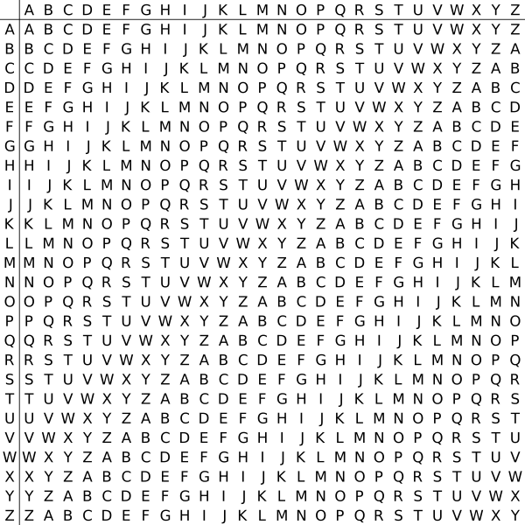

Trong bảng trên hàng ngang là những chữ cái nguyên gốc còn hàng dọc là những chữ cái dùng để mã hóa. Giao của hai hàng chính là kết quả của việc mã hóa.
Ví dụ để mã hóa chữ cái M bằng chữ khóa là N ta có kết quả giao của hàng dọc M và hàng ngang N là chữ cái Z. Việc này có thể mở rộng ra để mã hóa một dãy chữ cái bằng một từ khóa. Nếu dãy cần mã hóa dài hơn từ khóa, ta sẽ tiến hành lặp lại các chữ cái của từ khóa.
Ví dụ để mã hóa dãy “ATTACKAT” bằng từ khóa “LEMON” ta sẽ có kết quả sau:
Từ gốc | A | T | T | A | C | K | A | T
Từ khóa | L | E | M | O | N | L | E | M
Kết quả thu được | L | X | F | O | P | V | E | F

b. Thuật toán:
Đánh số các chữ cái của nó theo vị trí( A tương ứng với 0, B với 1,.. lần lượt Z với 25) ta thấy được rằng bảng mã hóa trên được xây dựng dựa trên công thức:

Trong đó Ci là vị trí chữ cái thu được sau khi mã hóa. Pi và Ci lần lượt là vị trí chữ cái của dãy gốc và chữ cái trong từ khóa tương ứng. Ví dụ Z ở vị trí 25, C ở vị trí số 3. Nếu Z được mã hóa bởi C, kết quả thu được sẽ là chữ cái ở vị trí:
(25 + 3) mod 26 = 2
Vị trí thứ hai chính là chữ cái B..

Ngược lại với mã hóa là công thức giải mã:

Trong đó C_{i} và K_{i} là chữ cái trong dãy cần giải mã và chữ cái trong từ khóa tương ứng. Kết quả thu được sẽ là P_{i}, chữ cái trong dãy gốc. Lấy luôn ví dụ ở trên, sau khi mã hóa ra chữ cái B ở vị trí 2, biết được chữ cái dùng để mã hóa nó là C ở vị trí số 3, ta có thể biết được vị trí của chữ cái gốc là:

(2-3) mod 26 = 25

Ví trí thứ 25 chính là chữ cái Z mà ta vừa tiến hành mã hóa ở ví dụ trên.

2. Forking Server

Để tiến hành giao tiếp giữa client – server, em đã sử dụng mô hình là forking server, là một dạng TCP server sau khi một kết nối từ client được chấp nhận thì một tiến trình con sẽ được đưa ra từ server để điều khiển kết nối đó.
Ta có sơ đồ các bước của TCP server:

socket()
bind()
listen()
accept()
socket()
connect()
read()
close()
TCP client
TCP Server
write()
read()
write()
read()
close()
data
data
establish
end

Trong đó:
- socket:
  - Tạo socket dựa trên domain, type, protocol
  - Trả về một socket ID
- bind:
  - Gán một cái tên cho socket
  - Liên kết một socket với một địa chỉ IP và số cổng(port number) (VD : 192.168.1.1:80)
- listen: chỉ rõ số các kết nối treo có thể sắp xếp thành hàng đợi cho một server socket.
- accept:
  - Server chấp nhận kết nối từ yêu cầu của một client
  - Có 3 cách cơ bản để chấp nhận kết nối:
    - Iterating server: Chỉ 1 socket được mở tại 1 thời điểm.
    - Forking server: Sau khi chấp nhận, một tiến trình con được tạo ra (fork) để xử lý kết nối.
    - Concurrent single server: dùng select để đồng thời chọn trên tất cả các socketID đang mở, và bắt đầu tiến trình khi có dữ liệu đến. Và trong chương trình xây dựng em sử dụng cách này
- connect: client yêu cầu kết nối với server
- send:
  - write() Viết thông điệp
  - Gửi một thông điệp
- recv :
  - read() Đọc thông điệp
  - Nhận dữ liệu trên socket
- close: đóng socket

Sơ đồ mô tả forking server:
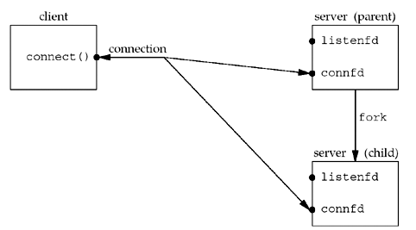

Sử dụng forking server ta dùng hàm pid_t fork(void); để tạo tiến trình con. Các bước xử lý lần lượt sẽ là:

for ( ; ; ) {
connfd = Accept (listenfd, ... );
if( (pid = Fork()) == 0) {
Close(listenfd); /* đóng socket lắng nghe */
doit(connfd); /* điều khiển kết nối */
Close(connfd); /* đóng kết nối */
exit(0); /* kết thúc tiến trình con */
}
Close(connfd); /* đóng socket của tiến trình cha*/
}

Ngoài ra có thể sử dụng thêm các hàm wait() hay wait_pid() để bắt các tín hiệu kết thúc của tiến trình con.

- XÂY DỰNG CHƯƠNG TRÌNH:
  - Phía server:

Xử lý ở phía server được em chia làm 4 phần:

+ File login.h gồm các hàm thực hiện chức năng quản lý việc đăng nhập, đăng ký như thêm và tìm kiếm người dùng. Em sử dụng cấu trúc dữ liệu mảng băm, với hàm băm được tính theo chữ cái đầu của tên người dùng.

+ File transfile.h gồm hai hàm gửi và nhận file. Việc gửi và nhận được thực hiện theo từng dòng của file văn bản. Mỗi khi việc nhận thành công một dòng thì bên nhận sẽ gửi tín hiệu OK cho bên gửi để tiếp tục thực hiện trao đổi dòng tiếp theo. Kết thúc việc nhận và gửi file là khi bên gửi truyền cho bên nhận tín hiệu END để kết thúc.(Tuy nhiên có thể có trường hợp một file văn bản có dòng END trong đó, nên có thể tìm kí hiệu khác hợp lý hơn).

+ File vigenere.h gồm hai hàm mã hóa và giải mã file theo thuật toán Vigenere ở trên. Từ khóa được nhập vào bởi người dùng. Chương trình sẽ thực hiện đọc từng dòng trong file cần mã hóa(hoặc giải mã) và xét từng kí tự trên đó. Nếu kí tự đó thỏa mãn là một trong 26 chữ cái thì sẽ được mã hóa với chữ cái tương tự đang xét ở từ khóa. Mỗi lẫn mã hóa một chữ cái thành công thì biến chỉ chữ cái hiện thời của từ khóa sẽ tăng lên 1 để phục vụ việc mã hóa tiếp theo. Khi biến đó đạt đến độ dài của từ khóa thì nó sẽ quay về 0.

+ File server.c thực hiện các chức năng chính của server: socket, bind, listen, accept. Sau khi tiến hành kết nối, nó sẽ gọi fork() để tạo tiến trình con. Trong tiến trình con lần lượt sử dụng các hàm trong 3 file kể trên để điều khiển việc kết nối với những yêu cầu đăng ký, đăng nhập, mã hóa và giải mã file từ người dùng.

2. Phía client:

Việc xử lý ở phía client được em chia ra làm hai phần chính:

+ File transfile.h thực hiện việc gửi và nhận file giống như ở phía server.

+ File client.h thực hiện các chức năng chính của một client: socket, connect. Ở đây chương trình của em kết nối luôn tới mạng cục bộ 127.0.0.1. Sau khi kết nối thành công sẽ hiện ra menu để người dùng có thể hiển thị lựa chọn và sẽ nhận các trả lời tương ứng từ phía server. Phía client cũng tiến hành kiểm tra các kí tự nhập vào như từ khóa, tên đăng nhập, mật mã,… tránh chúng rơi vào trường hợp các chuỗi trắng không có kí tự khiến server không xử lý được.

- CÀI ĐẶT, KIỂM THỬ:

  - Cài đặt:
Chương trình gồm 2 file chính:
- server.c
- client.c
Cài đặt server: dịch và cài đặt như 1 file chương trình viết trên C bình thường, không có thư viện tự định nghĩa. Gồm 2 lệnh:
- gcc –o server tcpserver.c
- ./server
Cài đặt các client: tương tự như cài đặt server:
- gcc –o client tcpclient.c
- ./client
Sau đó chạy chương trình theo các hướng dẫn của chương trình.

  - Kiểm thử:

Em chia việc kiểm thử ra làm 2 bước chính. Một là chạy chương trình theo các luồng công việc chính. Hai là tiến hành kiểm tra các ngoại lệ.

- Kiểm thử chương trình theo luồng công việc chính:

Giao diện của chương trình trước khi đăng nhập:

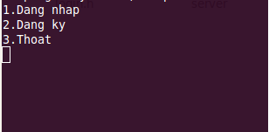

Ta tiến hành đăng kí và đăng nhập với tài khoản sen, mã cũng là sen:

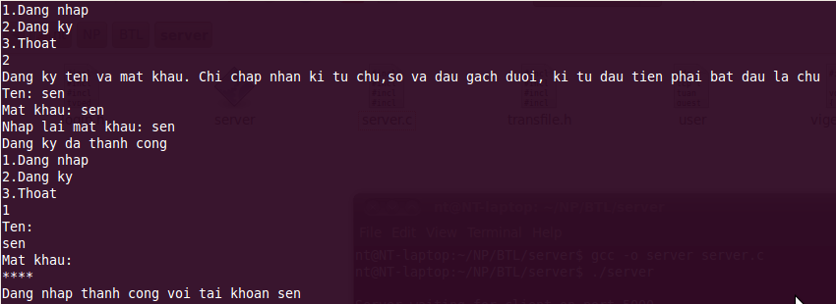

Giao diện sau khi đăng nhập thành công:

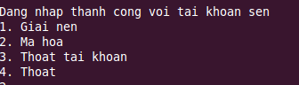

Tiến hành mã hóa file tho.txt ở thu mục cha, kết qua thu về file tho.vig.

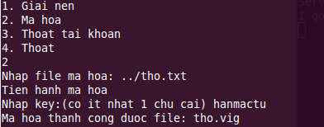

Nội dung file tho.txt:
Day thon Vi Da

Sao anh khong ve choi thon Vi
Nhin nang hang cau nang moi len
Vuon ai muot qua xanh nhu ngoc
La truc che ngang mat chu dien

Gio theo loi gio may duong may
Dong nuoc buon thiu, hoa bap lay
Thuyen ai dau ben song trang do
Co cho trang ve kip toi nay

Mo khach duong xa, khach duong xa
Ao em trang qua nhin khong ra
O day suong khoi mo nhan anh
Ai biet tinh ai co dam da

Han Mac Tu

Nội dung file tho.vig sau khi mã hóa:
Wur naig Pb Xt

Mti tha eaiga oy vbhc mbhh Oc
Gbbh guga auga vun hthz ghc eyg
Pnig ub gnim knu qugb gbn hziv
Ft nkov way gathz gtn vbn xbyg

Abi mbxi eib abi fur xniga fur
Xhhz hniv vnig nacn, bhu uui fts
Mbnsxh tc wun vxh liga mlthz xh
Wh wai mlthz px ebj mib hts

Fi dbtwa xniga qu, dbtwa xniga qu
Ti xg mlthz knu gbbh dbhhz lt
I wur mniga dbhc fi gbth tha
Ub vbym nbha ub wh xtg wu

Aug Gtw Mo

Tiến hành giải mã và thu được kết quả file tho.dvig có nội dung giống như file tho.txt:

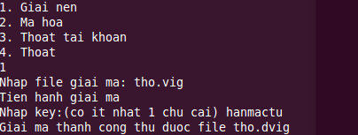

b. Xử lý các ngoại lệ

Đăng ký tên trùng với tài khoản có trước:

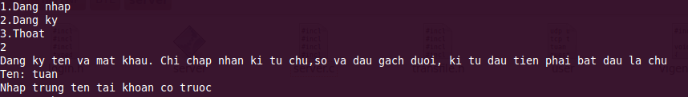

Đăng ký tên sai quy định:

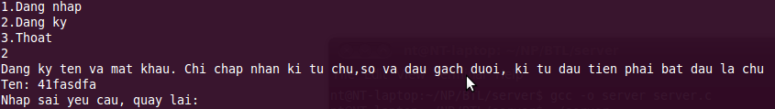

Đăng ký nhập password không đúng yêu cầu:

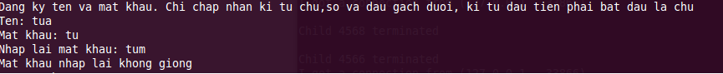

Đăng nhập không đúng tên và password:

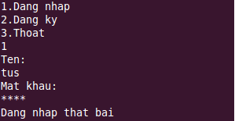

Thực hiện việc nhập lựa chọn không đúng ở các menu:
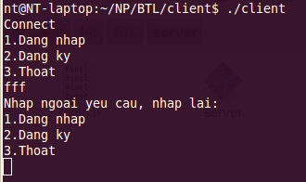
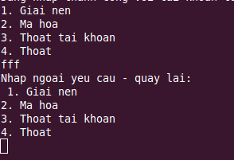
Đòi mã hóa hay giải mã file không có:

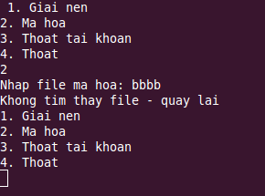

c. Kiểm thử cũng thỏa mãn khi nhiều client cùng đồng thời kết nối tới server.

Nhìn chung chương trình đã thực hiện đầy đủ các chức năng cơ bản.

- TÀI LIỆU THAM KHẢO:

Wikipedia về Vigenere Cipher:

http://en.wikipedia.org/wiki/Vigen%C3%A8re_cipher

Slide bài giảng của thầy Bùi Trọng Tùng.

